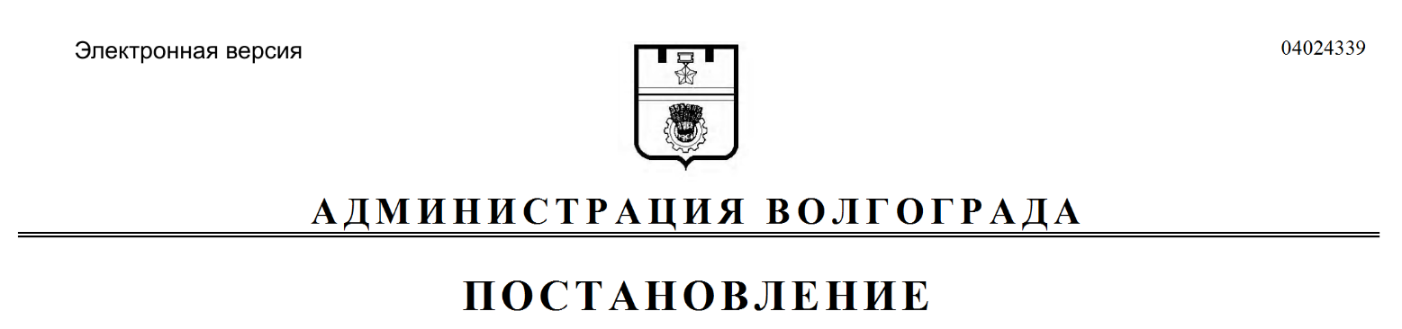
от 18.05.2020 № 436

Об отмене проекта межевания территории

На основании обращения государственного казенного учреждения Волгоградской области «Дирекция водохозяйственного строительства» от 08 мая 2020 г. № 427, руководствуясь Порядком внесения изменений в документацию по планировке территории городского округа город-герой Волгоград, отмены такой документации или ее отдельных частей, признания отдельных частей такой документации не подлежащими применению, утвержденным решением Волгоградской городской Думы от 04 декабря 2019 г. № 15/351 «Об утверждении Порядка внесения изменений в документацию по планировке территории городского округа город-герой Волгоград, отмены такой документации или ее отдельных частей, признания отдельных частей такой документации не подлежащими применению», статьями 45, 46 Градостроительного кодекса Российской Федерации, постановлением главы Волгограда от 16 октября 2018 г. № 20-п
«О распределении обязанностей в администрации Волгограда», статьей 39 Устава города-героя Волгограда, администрация Волгограда
ПОСТАНОВЛЯЕТ:
1. Отменить проект межевания территории в составе проекта планировки с проектом межевания территории северной части квартала 06_11_052, прибрежной полосы р. Волги в Советском районе, утвержденный постановлением администрации Волгограда от 26 июня 2007 г. № 1493 «Об утверждении проекта планировки с проектом межевания территории северной части квартала 06_11_052, прибрежной полосы р. Волги в Советском районе».
2. Департаменту по градостроительству и архитектуре администрации Волгограда в течение пяти рабочих дней со дня издания настоящего постановления актуализировать сведения в государственной информационной системе обеспечения градостроительной деятельности, в муниципальном банке пространственных данных Волгограда.
3. Опубликовать настоящее постановление в течение семи дней со дня
его издания.
4. Настоящее постановление вступает в силу со дня его подписания.
5. Контроль за исполнением настоящего постановления оставляю за собой.

Заместитель главы
Волгограда В.П.Сидоренко

